Combin真耶穌教會臺灣總會 中南區辦事處 函
地址：600-48嘉義市東區和平路138號
電話：(05)278-6544 傳真：(05)278-3292
電子信箱：kchsueh@ms52.hinet.net

受文者：中南區各教會、社青召集人(原聯絡員)、社青聯契幹部、輔導傳道
發文日期：中華民國112年5月23日
發文字號：真中南(牧)字第059號
速 別：普通件
密等及解密條件或保密期限：普通
附件：報名表
奉主耶穌聖名
主旨：通知舉辦中南區社青靈修會暨親子聯誼活動，請查照。
說明：
一、依據教區年度計劃辦理。
二、為培養本區社青凝聚力及增進互動而舉辦，請鼓勵社青成員踴躍參加，歡迎家長
攜帶孩子一同參加。
三、日期：112年7月2日（星期日）上午09:10報到－17:30結束。
四、地點：四股教會、外傘頂洲。
五、報名方式：
1.報名截止:6月24日前將報名表以電子檔回傳給朱惟真姊妹LINE ID:sonia0628
2.報名費:a.只參加上午靈修會免繳費用。
b.有要參加下午行程才繳交300元/1人，進修會當天繳交。
（含船資、保險、晚餐，3歲以下免費，3~12歲150元/1人）
備註：上午為靜態靈修(中餐請四股教會代辦)。
下午為動態活動(搭船前往外傘頂州，沿途欣賞海蚵養殖，登上外傘頂州
細看潮間帶的海生物，並享用海味的晚餐後上岸結束活動賦歸。
七、課程內容：
時 間 | 課程內容 | 主領人
09:10-09:30 | 報 到 | 課務組
09:30-09:50 | 唱詩、禱告 | 高一玟傳道
09:50-10:50 | 專題:為鹽為光的生活 | 張信德傳道
10:50-11:10 | 茶敘時間 | 四股教會
11:10-11:50 | 專題:為鹽為光的生活 | 張信德傳道
11:50-12:20 | 禱告會 | 鄭辰宥傳道
12:30-13:45 | 午 餐 | 四股教會
13:45-14:00 | 換裝/集合/清點人數 | 活動組
14:00-14:40 | 出發前往外傘 | 活動組
14:50-17:30 | 外傘活動 | 活動組
正本：中南區各教會、社青召集人(原聯絡員)、社青聯契幹部、輔導傳道
副本：區負責人
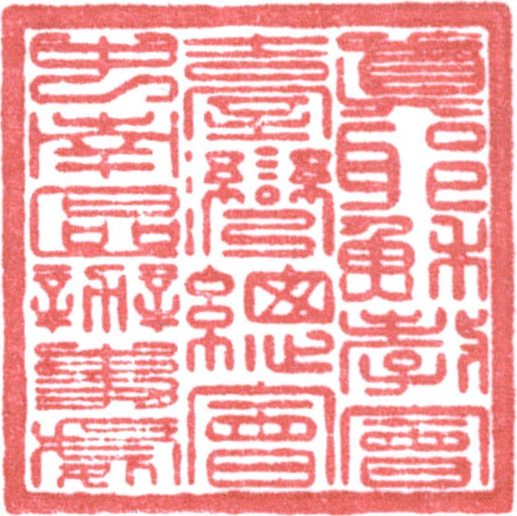
順 頌 以 馬 內 利
區負責 賴 倉 億

簽閱 | 教務負責人  (教牧.宣道.教育) | 總務負責人  (事務.資訊) | 財務負責人  (會計.出納) | 長執 | 傳道
收 文  辦 理 |  |  |  | 年 月 日
收 文  辦 理 |  | 承辦者： |  | 字第 號

…………………………………………………………
中南區社青靈修會暨親子聯誼活動 報名表
1.日期：112年7月2日（星期日）上午09:10報到－17:30結束。
2.地點：四股教會、外傘頂洲(歡迎家長攜帶孩子一同參加)
編號 | 姓 名 | 性別 | 參加  下午活動 | 身份證字號 | 出生年月日
1
2
3
4
5
6
7
8
9
10
11
12
13
14
15
（ ）教會 教牧負責人簽名：
- 報名截止：請於6月24日前將報名表以電子檔回傳給朱惟真姊妹
（LINE ID:sonia0628）

